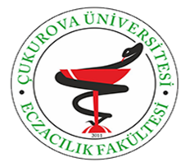

DERS KAYDI DİLEKÇESİ

ÇUKUROVA ÜNİVERSİTESİ ECZACILIK FAKÜLTESİ DEKANLIĞINA

Fakülteniz ..…………..….. numaralı öğrencisiyim. 20…./20…. eğitim-öğretim yılı .…….. yarıyılında ders kaydımı süresi içerisinde yapamadım. Ders kaydımı yapabilmem hususunda gereğinin yapılmasını saygılarımla arz ederim.

…../...../20…..
……………………………..
(Ad-Soyad- İmza)

Adres :

Telefon:
E-posta:

Danışman Onayı : Dekanlığa arzı uygundur.
Danışman Adı-Soyadı :
Tarih-imza :

